
Diskrétna Simulácia
2. Semestrálna práca
Bc. Matej Zachveja

Študijný program: Aplikovaná Informatika
Študijný odbor: informatika
Cvičiaci učiteľ: Ing. Andrea Galadíková, PhD.
Školiace pracovisko: Žilinská univerzita v Žiline
Žilina 2026
- generátory
  - Štruktúra generátorov
Všetky generátory používané v semestrálnej práci S2, sa nachádzajú v balíčku S2.RNGs. Ďalej sú rozdelené podľa typu rozdelenia, ktoré generujú. Každé rozdelenie má vytvorenú abstraktnú triedu pre daný typ generátora, ďalej implementácie tejto abstraktnej triedy. Do abstraktných tried sa ako parameter posiela seedGenerator na vygenerovanie násady a ako ďalší parameter sa pošle buď interval / zoznam intervalov reprezentujúce rozsah čísel, alebo v prípade exponenciálneho generátora, hodnota lambda.
  - Validácia generátorov
Na validovanie generátorov som použil nástroj Data analyzer v.1. Ako vstup boli použité vzorky čísiel generované pomocou triedy S2.RNGs.Tester. Počet vzoriek pre každý generátor bolo 10_000. Ako kritickú hladinu Alfa som zvolil 0.05.

    - Generátor exponenciálneho rozdelenia
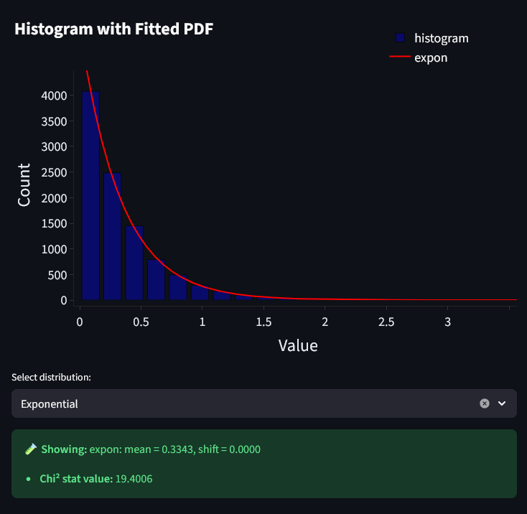
Screenshot testu generátora exponenciálneho rozdelenia
Počet tried je 20, stupňov voľnosti je19, kritická hodnota je 30.144, čiže generátor generuje exponenciálne rozdelenie správne.
    - Generátor trojuholníkového rozdelenia
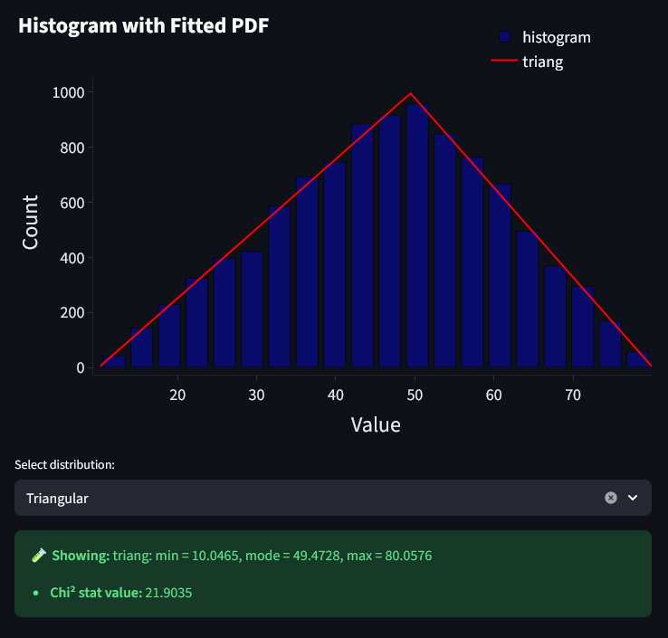
Screenshot testu generátora trojuholníkového rozdelenia
Počet tried je 20, stupňov voľnosti je19, kritická hodnota je 30.144, čiže generátor generuje trojúholníkove rozdelenie správne.

    - Generátor rovnomerného spojitého rozdelenia
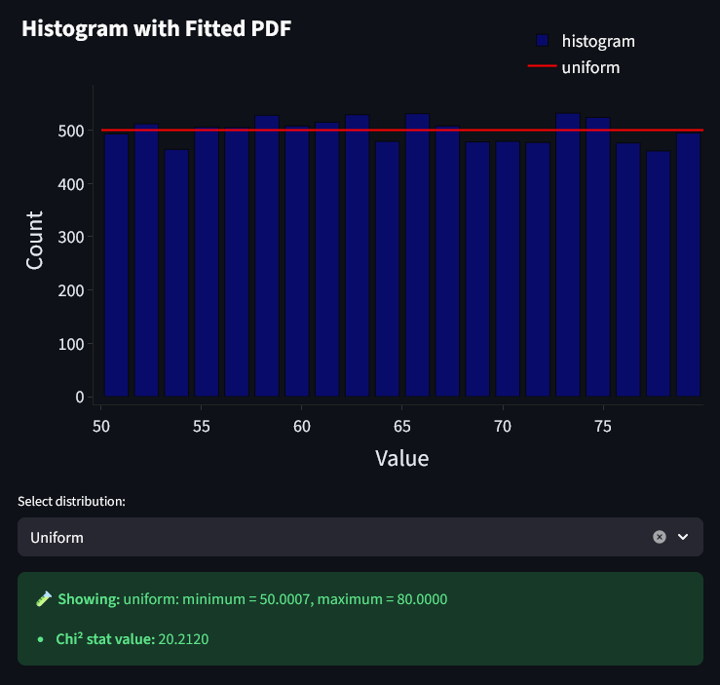
Screenshot testu generátora rovnomerného spojitého rozdelenia
Počet tried je 20, stupňov voľnosti je19, kritická hodnota je 30.144, čiže generátor generuje rovnomerné rozdelenie správne.

Vzorky, ktoré boli použité ako vstupy do testov sú dostupné v balíčku src.S2.RNGs.generatedValues.
- testovaci priklad
Ako testovací príklad som si zvolil typ obslužného systému ako novinový stánok prezentovaný na prednáške.
Tento systém obsahuje 3 druhy udalostí, príchod zákazníka, začiatok obsluhy a koniec obsluhy. Príchod zákazníkov bol modelovaný spojitým exponenciálnym rozdelením, dĺžka obsluhy modelovaná trojuholníkovým rozdelením.
Simulácia začína vložením jedného zákazníka do systému a končí po obslúžení 1000 zákazníkov.
Príchod zákazníka naplánuje príchod ďalšieho zákazníka a taktiež naplánuje začatie obsluhy. Začatie obsluhy naplánuje ukončenie obsluhy. Ukončenie obsluhy naplánuje začatie obsluhy, ak na obsluhu čaká aspoň jeden zákazník, ktorý nie je obslúžený.
  - Porovnanie s teoretickými hodnotami
Na overenie výsledkov simulácie s teoretickými hodnotami som napísal chatGPT, aké som mal vstupy a aké rozdelenia boli použité. Sledoval som 3 štatistiky, dĺžka priemerná dĺžka radu, priemerný čas strávený v rade zákazníkom, priemerná dĺžka obsluhy. Porovnanie s teoretickými hodnotami je nižšie v tabuľke. Použité rozdelenia boli vstup 8 zákazníkov za minútu a priemerná dĺžka obsluhy s hodnotami 5, 6, 7 sekúnd.
 | Namerané hodnoty | Teoretické hodnoty
Čas čakania | 11.89 s | 12.05 s
Dĺžka radu | 1.596 s | 1.607 s
Čas strávený v rade | 6 s | 6 s
Tabuľka porovnaní
Výsledky sa ukázali dostatočné presné s veľmi malou chybou aj na počte 10_000 replikácií.
- diagram letiskovej kontroly
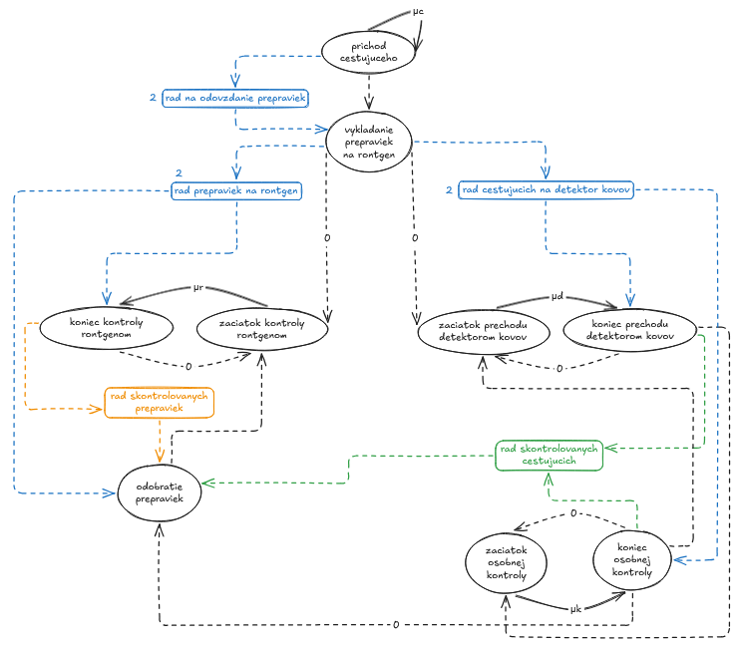
Diagram udalostí

